Домашнее задание обязательное:

I.

Создать кластер k8s, дать вывод команды kubectl get node

Инструкция по установки kubectl для Windows  
<https://kubernetes.io/ru/docs/tasks/tools/install-kubectl/>

1. Создал Staging среду с 1 Мастером и 3 нодами с одной группе:

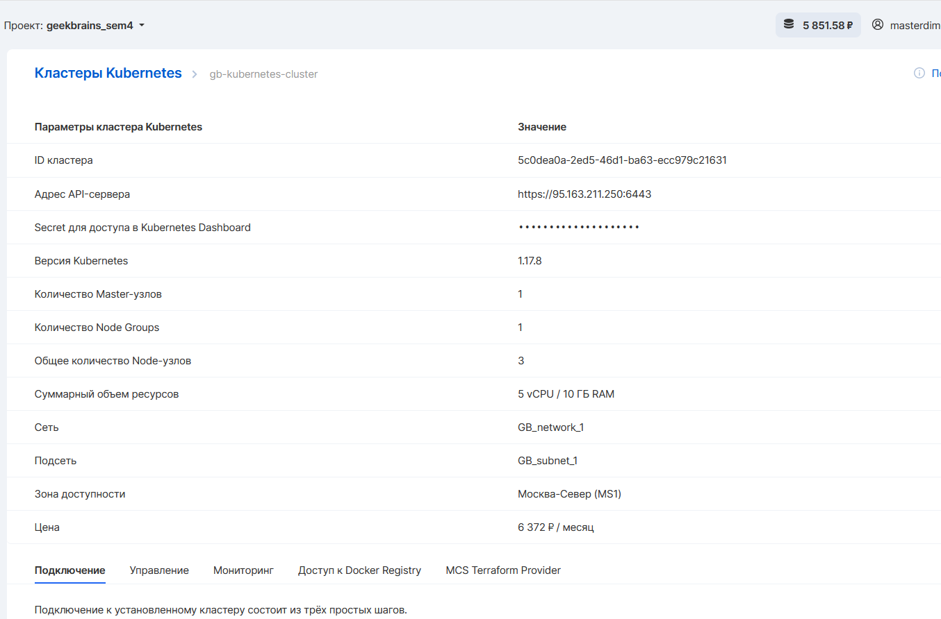

1. Со своей Windows-машины подключаюсь к установленному кластеру (три шага):
   1. Устанавливаю локальный клиент Kubectl и запускаю его:

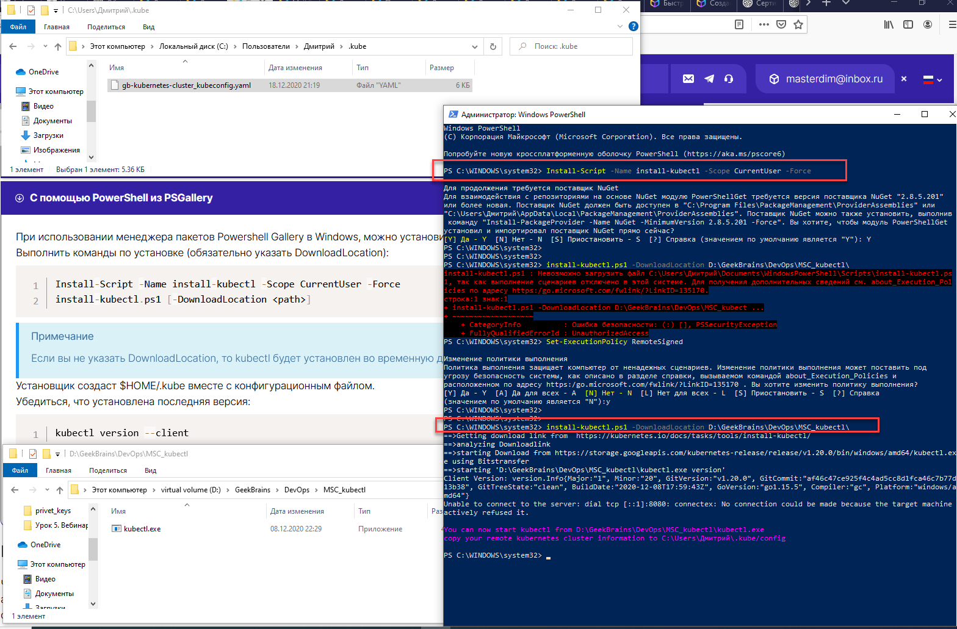

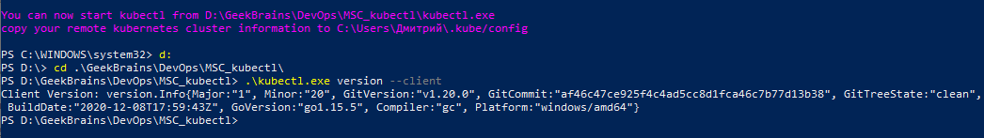

* 1. После переименования файла конфигурации в имя «config» смог выполнить команду «kubectl cluster-info»:

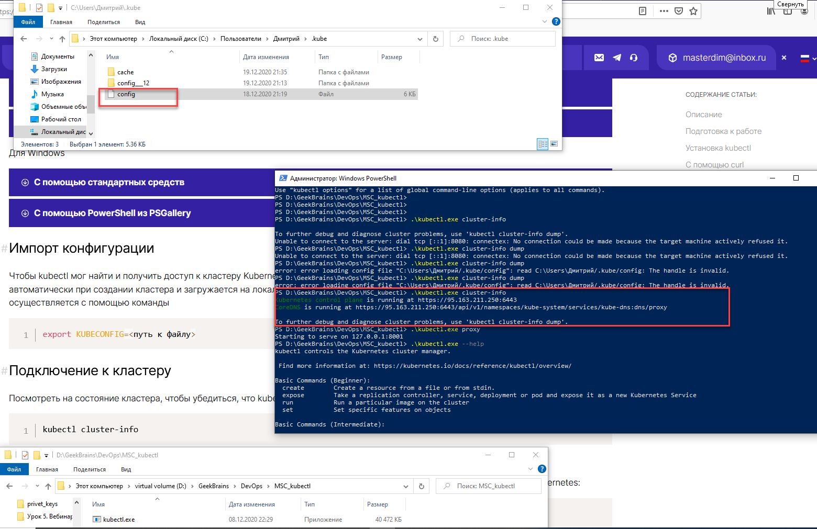

* 1. После этого запустил команду «kubectl get node». Получил вывод о том, что в моем кластере 1 мастер и три воркера:

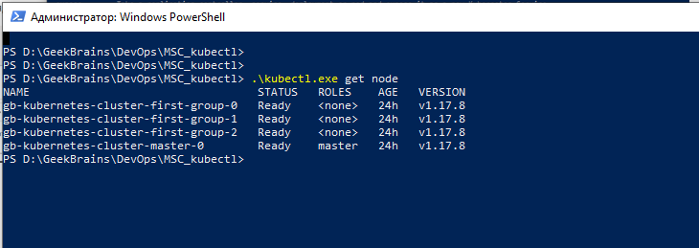

II.

Домашнее задание добровольное:

Создать кластер DBaaS, записать данные, восстановиться из бекапа.

1. Создал кластер DBaaS на PostgreSQL:

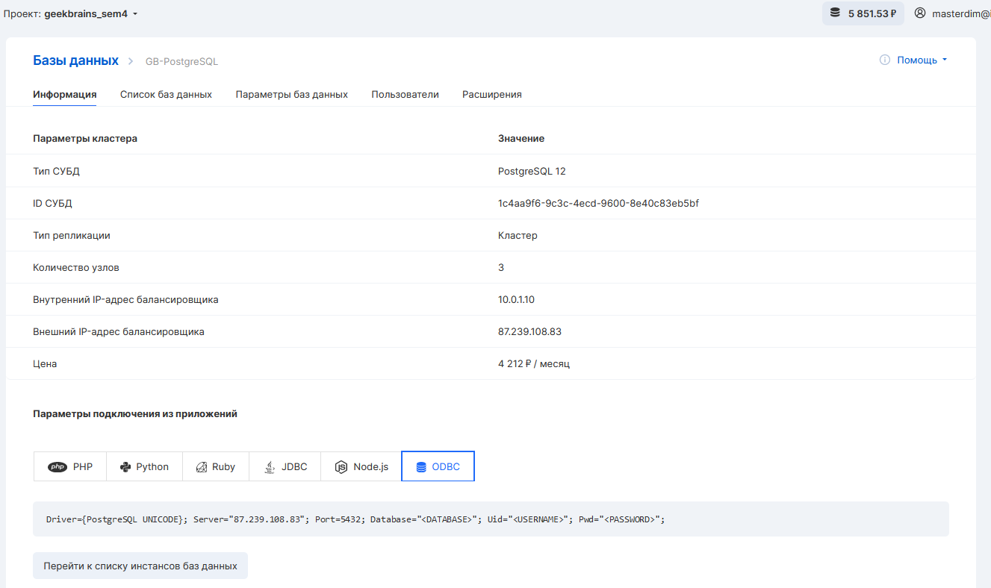

1. Подключился к БД:

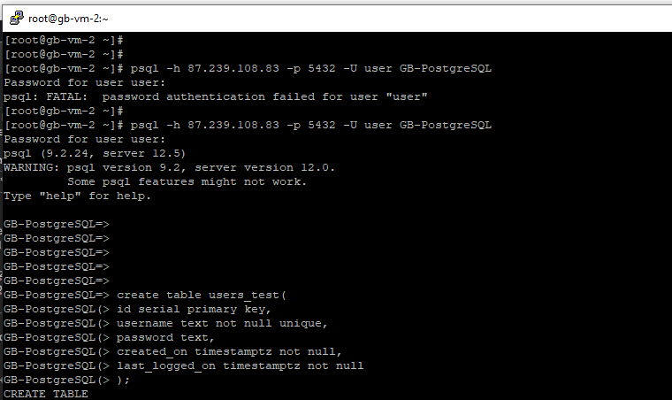

1. Создал таблицу и заполнил ее тестовыми данными:

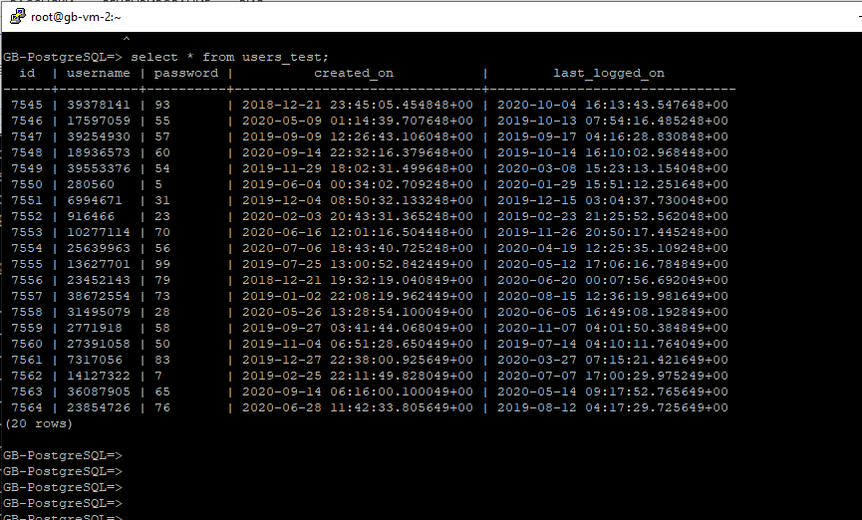

1. Создал бэкап кластера БД:

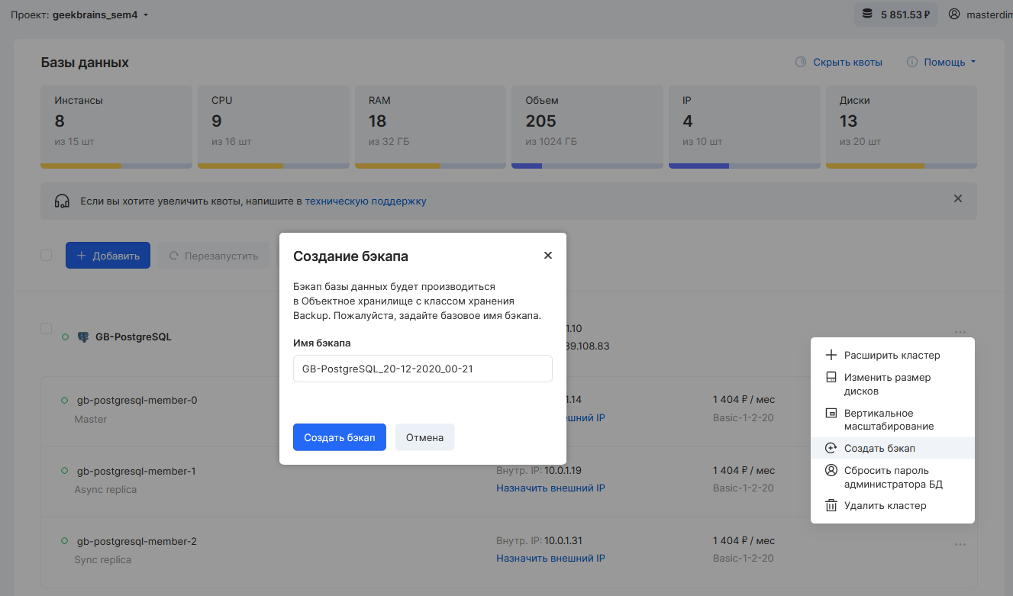

1. Удалил все из тестовой таблицы:

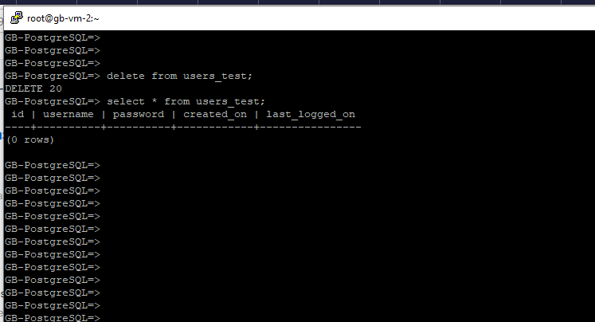

1. Удалил кластер:

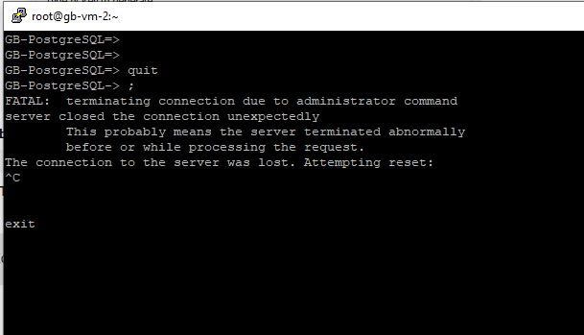

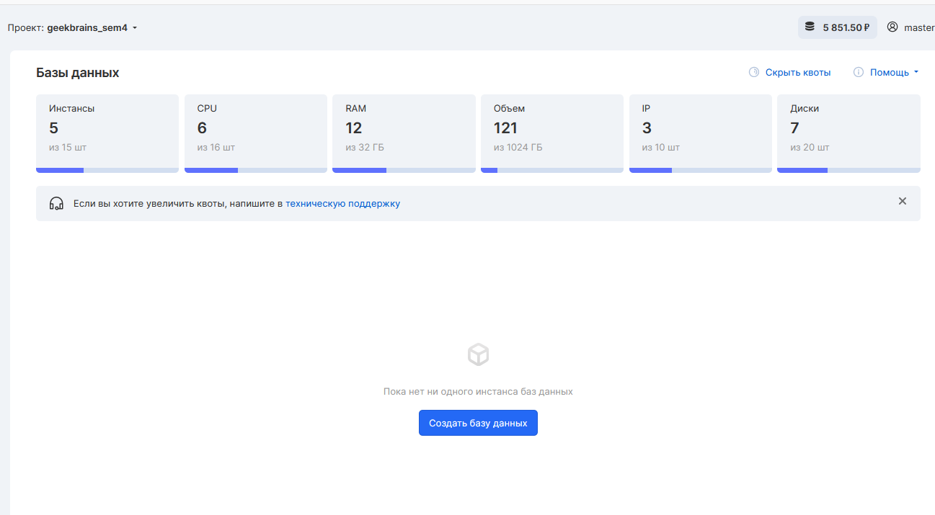

1. Восстановил из бэкапа:

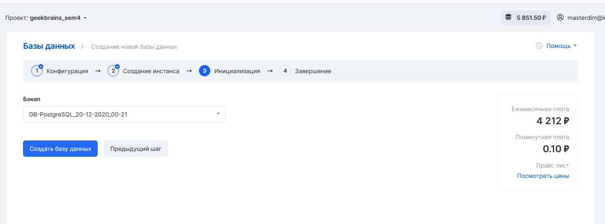

1. Проверка, что кластер БД восстановлен:

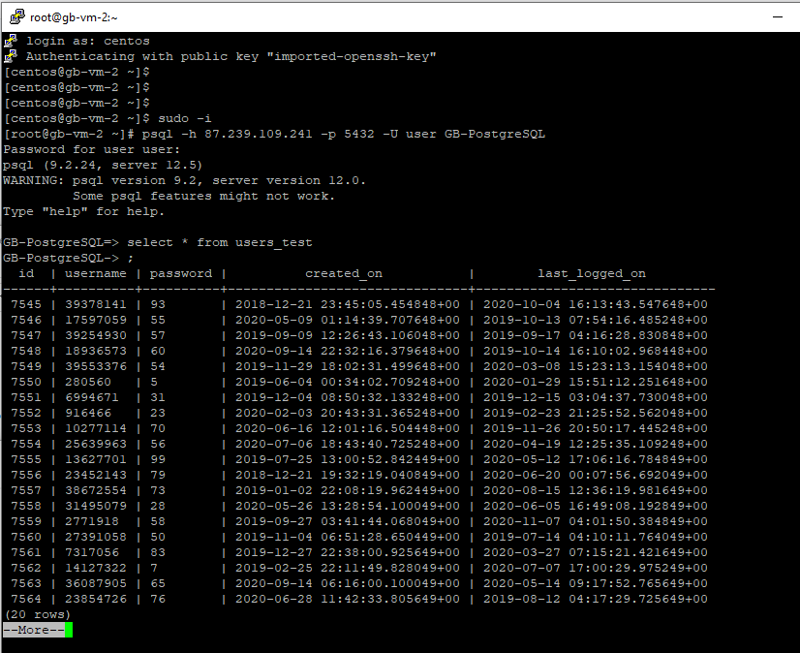

III.

Дополнительное (не обязательное) задание: запустить под, выключить воркер на котором запущен под и убедиться, что под остался жив.

1. Для запуска пода – захожу в управление кластером Kubernates через web-интерфейс с использованием токена:

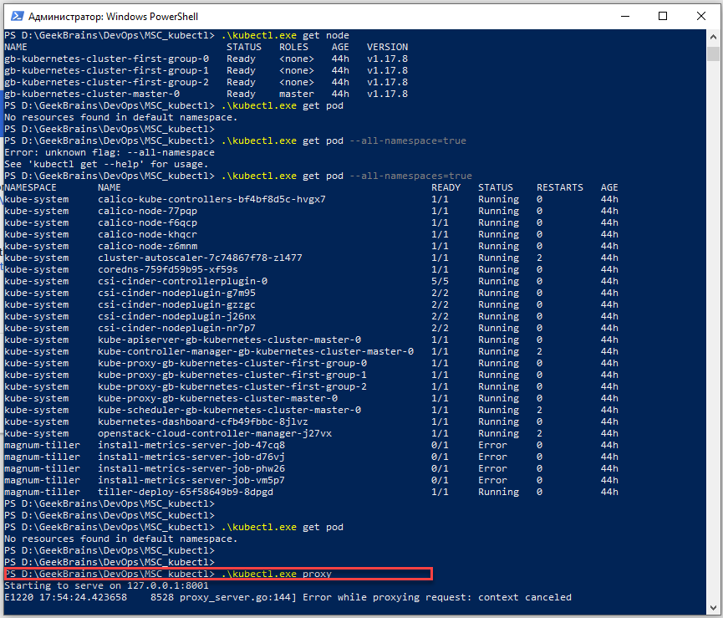

http://localhost:8001/api/v1/namespaces/kube-system/services/https:kubernetes-dashboard:/proxy/#!/login

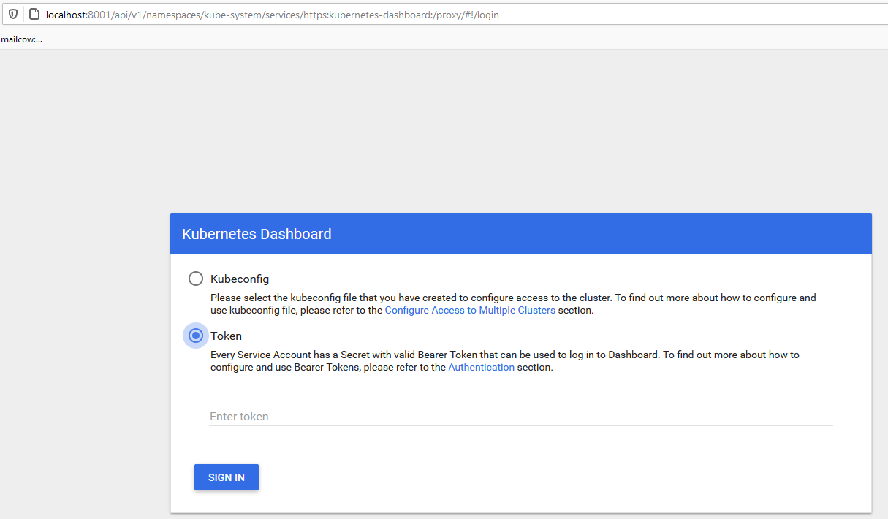

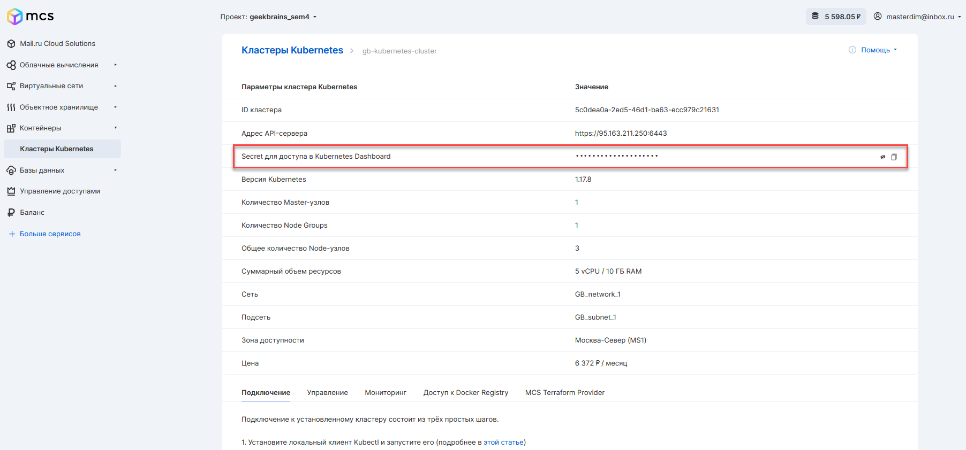

1. Запускаю web-интерфейс и создаю новый под ( ngnix ):

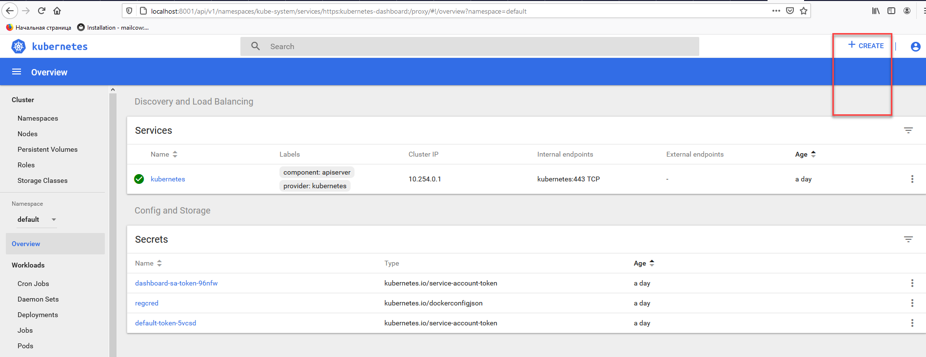

1. Описание для запуска пода:

apiVersion: v1

kind: Pod

metadata:

name: nginx

labels:

env: test

spec:

containers:

- name: nginx

image: nginx

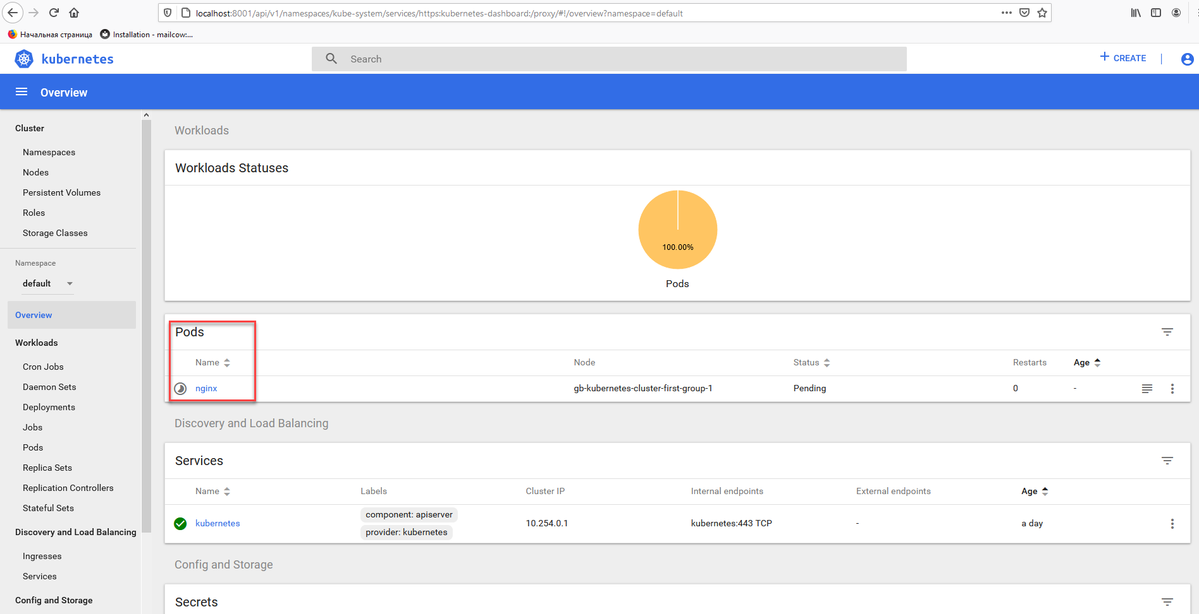

1. Проверка, что под запущен «kubectl.exe get pod»:

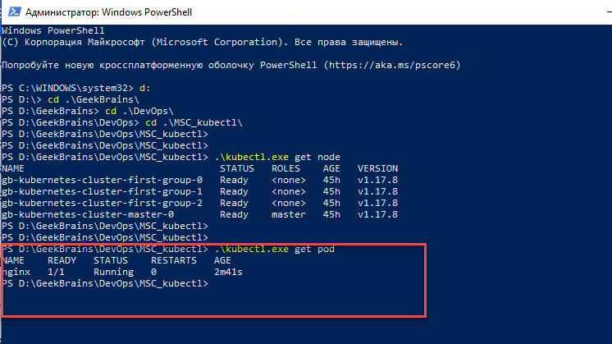

1. Выясняю на какой ноде запущен под NGNIX:

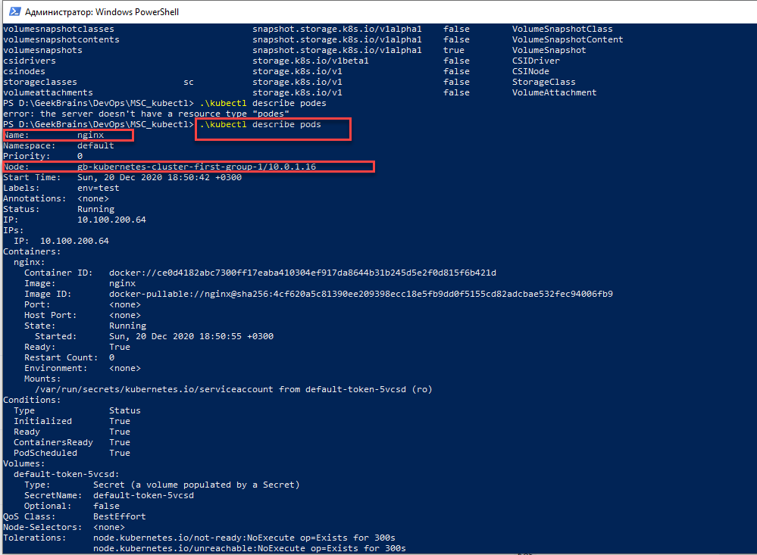

1. Перезапускаю эту ВМ:

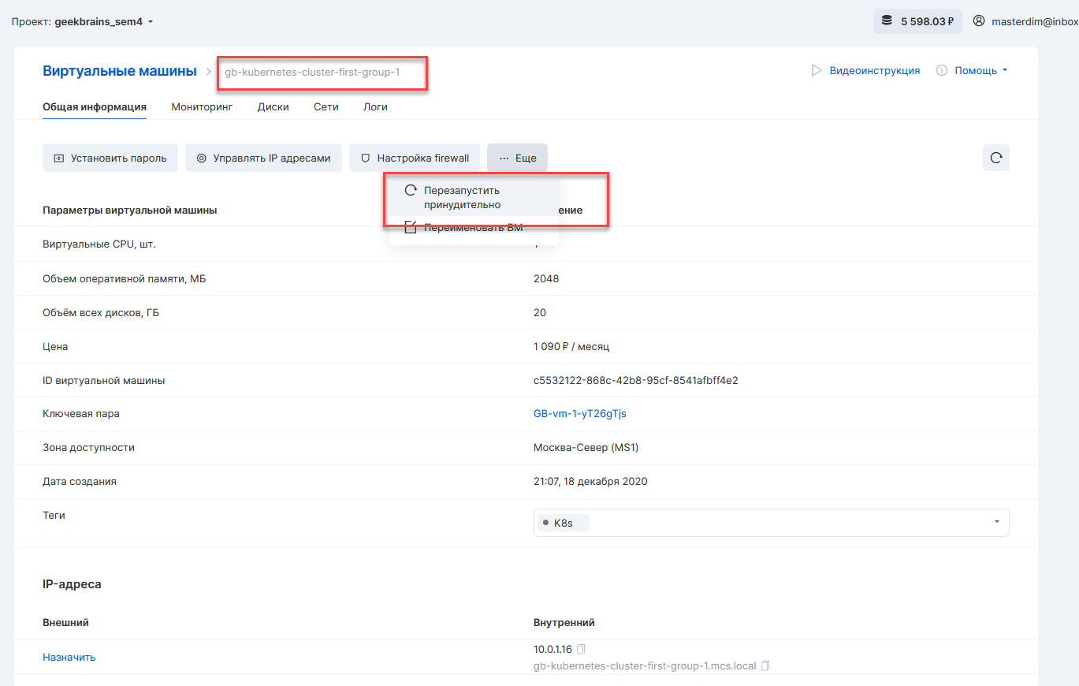

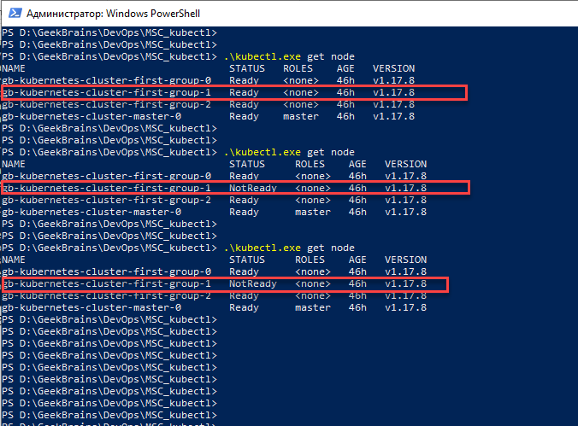

1. Не нашел как выключить ВМ «gb-kubernetes-cluster-first-group-1», но после ее рестарта – под с NGINX остался на первоначальной ноде «kubectl describe nodes»:

